刺猬乐队

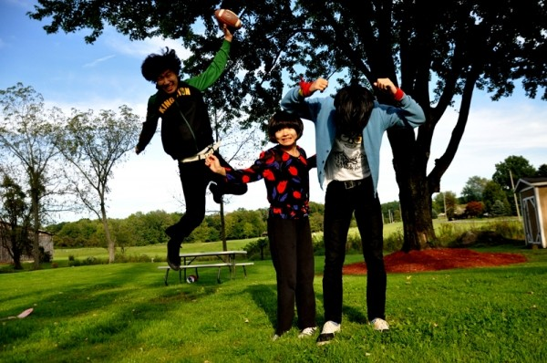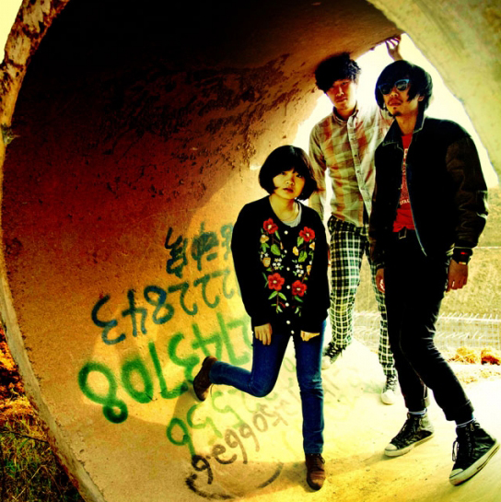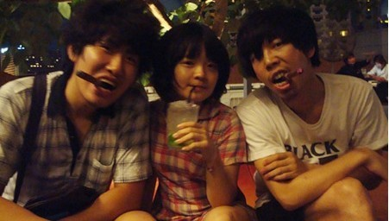

刺猬乐队2005年1月成立于[北京](http://baike.baidu.com/view/2621.htm" \t "_blank)，风格以Alternative rock/pop为主，音乐简单直接，旋律流畅。气质忧郁狂躁，又不乏时尚可爱之感。是北京新晋乐队中很有活力和看点的乐队之一。这支乐队由两个大男孩和一个小女孩组成的乐队， Noise Pop Boys&Girl 是他们根据自己的音乐创造出的新名词。 简单的三大件，简单的旋律，简单的歌词，配上独一无二的双声部男女主唱，使他们在北京摇滚圈中独树一帜

2005年10月由3个热爱摇滚乐的年轻人成立，歌声真诚、悦耳、醒目。现场猛、扎、碎。硬汉的“噩”梦，少男的“春”天，知青的“醉”爱。摇滚乐是一面镜子，让你找到自己，看清自己，打开自己。

[刺猬](http://baike.baidu.com/view/11270.htm)乐队2005年1月成立于[北京](http://baike.baidu.com/view/2621.htm" \t "_blank)，风格以Alternative rock/pop为主，音乐简单直接，旋律流畅。气质忧郁狂躁，又不乏时尚可爱之感。是北京新晋乐队中很有活力和看点的乐队之一。

这支乐队由两个大男孩和一个小女孩组成的乐队， Noise Pop Boys&Girl 是他们根据自己的音乐创造出的新名词。 简单的三大件，简单的旋律，简单的歌词，配上独一无二的双声部男女主唱，使他们在北京摇滚圈中独树一帜。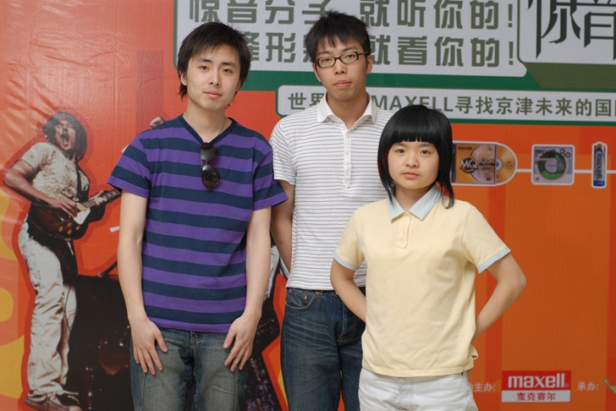

专辑

　　01《Happy Idle Kid》 2006.3

　　02《噪音袭击世界》 2007.10

　　03《白日梦蓝》 2009.3

　 04《甜蜜与杀害》 2011.3.12

05 《Sun Fun Gun》2012.4.5

01《Happy Idle Kid》 2006.3

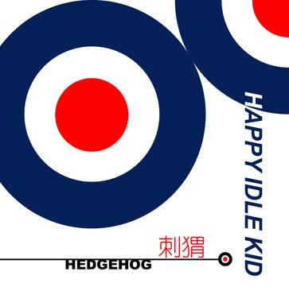

**专辑介绍：**Happy Idle Kid对于2006年是一张过时的唱片，因为在车库横行的时代里他像极了阳光版的nirvana，可能nirvana过后的一切grunge乐队都显得缺乏时代感与创新性。但这确是一张真诚，真实，感动，好听的唱片，同时也是刺猬乐队的过渡时期作品集。  
　　2005年底以前，我一直在做“愤怒，暴躁”的音乐，旋律在作品里总是排在“扭曲”之后的，可能每个成长中的叛逆少年都会有那么一段莫名的愤怒期吧，当这一段“急需发泄”的日子显得愈发空虚的时候，正好atom加入了乐队，她带来了全新的音乐观念，从而我的创作重心也转向旋律。  
　　整张唱片的音乐，除了《柏油公路》以外，剩余的10首歌都是在2005年12月到2006年1月这两个月的时间内完成的，我们当时简直疯了，感觉每天都在排练新歌。  
　　激动的排练过后就是盲目的录音，atom虽然是北广的录音专业本科，但是对于前期录音，我们还是明显缺乏经验，所以音乐听觉上感觉十分单薄。  
　　也许有人会有不同意见，但我依然认为这张唱片的音乐部分很成熟，在这里你可能听不到大片的吉他索罗，甚至感受不到任何编曲上的技巧，但是他恰恰符合了“快乐的懒孩子(Happy Idle Kid)”这一主题，确实，那会儿我连音乐都懒得听，但是我确实很高兴。

专辑曲目

01 idle

02 buffer

03 cool bad girl

04 wink

05 smart

06 elra

07 teenage regrets

08 cure me in your case

09 one

10 柏油公路

11 lapse

01 IDLE  
I am caring I am pondering  
I am searching for a meaning  
I perish I am crazy  
I am turning to be great  
I see that kid is kissing  
Lost pieces of meat  
I whisper hoo  
I get out   
Get rupture now  
I try out   
Try question out  
I am making a program on myself   
I am a parasite  
  
02 BUFFER  
Butterfly A sorry effect  
Butterfly I promise  
Punk girl I need so  
If you know? I don't know  
Because you send me a kiss  
Because you send me the lips  
  
03 COOL BAD GIRL  
Cool bad girl  
I am a so cool bad boy  
Cool bad boy  
You are a so cool bad girl  
You are so cool bad girl  
You are so beautiful  
  
04 WINK  
I am a sunny boy you can reach  
I am imagining you and me  
It is a mad trip ordering to marry  
When I saw you wink at me  
Don't be worried telephone me  
I am not interest in watching TV  
Converse with me convert me  
I am now imagining, I am blessing..  
There is somebody you have ever know  
I will check money I will not trim any girls  
Big mouse monkey is flying in the dome  
Is that really? It is really a goal.  
  
05 SMART  
She attracts me   
I will do nothing  
But crawl to you   
Like summer rain you need  
She attaches to me   
Anywhere I have been  
Sometimes I feel you  
Like summer rain indeed  
Summer rain attracts me  
Anyway I can't believe  
So I should go away  
Sometimes I feel my heart break  
So god please takes me away  
  
06 ELRA  
She got a lot of question  
She never gives in   
She told to the love person  
She never gives in   
She hates all the memory  
Never got fit  
She hates all the memory  
All the memory  
She has strong personality  
Here comes the elra  
  
07 TEENAGE REGRETS  
Here is a new life birth on the ice  
First thing do is follow mother's step  
I can well life I can't waste time  
Nothing needs your emphasize  
I hate  
Silence night silence cry  
Saturday live Saturday lies  
Someone nice someone sad   
Where my price?  
Teenagers regrets  
How seeds can well grow?  
Is that you well known?  
How seeds can well grow?  
Is that you can show?  
Why I can't say "no"?  
  
08 CURE ME IN YOUR CASE  
You're alone, you're watching around  
You sit in calm and you up and down  
You say, you saw me around  
You pass me a nut, I feel numb  
In party you dance  
You're my honey sweet  
Nurture me in your case  
Finally you get a quiz  
It's a heart and it's a game  
All you can find me  
Is that so you can find you   
Ok make a friend of me  
is the sake of love  
  
09 ONE  
I am one  
I am a boy  
I just sick  
I just late  
Generous manner  
I never hate  
I pray better  
As my face to   
I just lost in your mind  
I am one  
I am lazy  
I just once serious sick  
I am one I love one  
until I shake my hands  
  
10 BAI YOU GONG LU  
(柏油公路)

02《噪音袭击世界》 2007.10

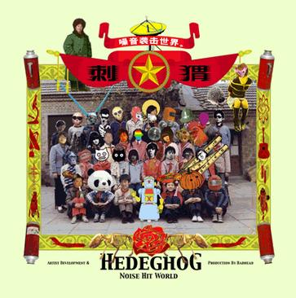

**专辑介绍：**

目前北京最有活力和看点的刺猬乐队(Hedgehog)推出了乐队成军近三年来的首张专辑，《噪音袭击世界》。作为摩登天空下属厂牌Badhead旗下乐队，刺猬乐队在摇滚乐坛已积累了极高人气，其代表作品《玩具和61儿童节》早已成为众多乐迷的追捧之作，这首作品也作为第一主打歌曲收录于专辑。

专辑共收录了刺猬乐队近两年来的优秀作品，除前面提到的《玩具和61儿童节》之外，乐队每次演出的必演曲目《南瓜》《小鬼儿》《噪音袭击世界》等作品也都尽数收录。在专辑结尾处，更附送一首中文歌曲《白纸年华》。

刺猬乐队由两个大男孩吉他手兼主唱子健、贝斯博宣和和一个小女孩鼓手阿童木组成，简单的三大件，简单的旋律，简单的歌词，配上独一无二的双声部男女主唱，使他们在北京摇滚圈中独树一帜。

据乐队吉他手兼主唱子健介绍：“刺猬从一开始就不想把音乐做得太复杂，可能会有人对刺猬的这种‘一冲到底’的歌并不太适应，但我觉得好听才是重点。也许我们就是朋克，也许我们什么也不是。

有刺的孩子们喜欢刺猬，能为我们制造的青春噪音所共鸣才是我们的期望。”同时子健也认为：“《噪音袭击世界》可能只是一个开始，它并不完美，比如中文歌太少等等，但是它总算是出来了，这将是属于我们也是属于年轻一代摇滚乐的开篇之作。”

而乐队负责和声演唱的鼓手阿童木则对子健的才气表示由衷赞许：“我不得不承认自己一直特别佩服子健对旋律的敏感度，最最基本的几个和弦就能勾勒出如此完美的旋律线。每首歌都给我无限的想象空间，节奏部分根本不用怎么编排随着情绪走就已经很好了，无论是随便哼唱还是排练演出，怎么听怎么恰到好处。”

刺猬乐队首张专辑封面由新裤子乐队庞宽包办，其搞怪手法一如他在新裤子乐队的表现：在一张乡村小学毕业照片上，用刺猬乐队成员的头像替换掉原有人像，表情各异。

让人捧腹的是，画面左侧的班主任老师竟然长了一张摩登天空老板沈黎晖的面孔。唱片封面类似70年代常见的奖状，其包装给人以后现代讽刺效果，与刺猬乐队的活力与激荡青春形成绝妙反差。

专辑曲目

01玩具和61儿童节

02南瓜

03小鬼儿

04爱之废语

05龙珠

06新星 新星

07噪音袭击世界

08这不是你自己但这是未来

09分离 刺猬乐队

10我们最后的话

11白纸年华

01 玩具和61儿童节

i can run and jump high in blue sky

我可以自由跳向蓝天

i hate nature science recognize

我讨厌学习自然科学

i love play my toy and let them fight

我喜欢玩我的玩具，让他们打来打去

blamed by mum night i cry

被妈妈骂后夜里哭泣

i love bathe in shine rave in night

我爱白天晒日光浴，夜晚胡言乱语

sing with friends follow your bands'

喜欢和朋友一起唱歌，追随你的乐队

fashion type stylish hair

时髦的装扮帅气的头发

touch your hands make me fun

摸一摸你的手真让我兴奋

when i was a child i can do all things i thought

当我还是个小孩儿，我可以做任何想做的事

if i was a child i can try to forget now

如果我还是个小孩儿，我可以忘记现在

hey baby i am wrong i will never do it again

嘿，宝贝儿我错了，我不会这么做了

oh baby i am riot now i just want to be a bad boy(girl)

哦宝贝儿我疯了，我现在只想做个坏孩子

\*\*\*\*\*\*\*\*\*\*\*\*\*\*\*\*\*\*\*\*\*\*\*\*\*\*\*\*\*\*\*\*\*\*\*

02 Pumpkin

南瓜

you know i write songs you sad

你认为我写歌让你悲哀

you said that wreck songs i cross

你说我写了太多残歌

i found sound fresh i found

我找到了新鲜的声音

that you are nonsense inside

但是你确无动于衷

a pumpkin is a new sense

这首南瓜是一个新感觉

between you and your friends

在你和朋友之间

oh sum this in a fine sense

来吧综合我们的好情绪

the day will be more well won

我们会开心的取得胜利

i can't think it's your mind

我不相信你是这么想的

i can't think he is your friend

我不相信他是你的朋友

you cut me with your hands

你用双手阻拦我

you fight me with a stunt

你杂耍般的吓唬我

\*\*\*\*\*\*\*\*\*\*\*\*\*\*\*\*\*\*\*\*\*\*\*\*\*\*\*\*\*\*\*\*\*\*\*

03 Elf

小鬼儿

kill all your friends and alone with me

杀死你的朋友之后和我一起走

from now you will deep in me

从现在起你会深入了解我

kill all your lovers and sink with me

杀死你的爱人之后和我一起颓废

from now on you will hard to breath

从现在起你会感到窒息

Aaa~ let's rock & roll on stage

啊，让我们在舞台上疯狂奏响摇滚乐吧

\*\*\*\*\*\*\*\*\*\*\*\*\*\*\*\*\*\*\*\*\*\*\*\*\*\*\*\*\*\*\*\*\*\*\*

04 Love Tosh

爱之废语

you have trash and you have a trick

你有一些垃圾，你还有些诡计

that you will meet and lose me

你我会遇见，之后彼此失去

i have drug and i have a dream

我有些药品，我还有些美梦

that i can become your crazy

我会成为你的惊奇

tosh tosh love tosh

废话，废话，废话示爱

tosh tosh sweet tosh

废话，废话，废话甜蜜

your eyesight is exciting

你的眼神如此兴奋

your size is amazing

你的尺寸如此惊喜

you love drink you love chocalate

你爱饮酒，你爱巧克力

i hate meat i hate coffee

我不爱吃肉，我不爱咖啡

you have drunk so much with me

我们已经喝得太多

i have to go home

我想我该回家了

oh you are amazing..

你很迷人

\*\*\*\*\*\*\*\*\*\*\*\*\*\*\*\*\*\*\*\*\*\*\*\*\*\*\*\*\*\*\*\*\*\*\*

05 Dragon Dung Ball

龙珠

trust him he is Brooklyn

相信他，他是小林

hate me i am ducky

恨我吧，我是短笛

right now deny all destroy

现在起反对所有破坏

and then go with me

之后我和一起逃离

you come we will happy

你来了我很开心

you leave we will angry

你走了我很生气

think this is nothing

把这些想象的一文不值吧

think that is happy

想想那些你会开心

dragon dung ball

龙珠

round my nice hood

围绕我的难忘年华

it is round

它是圆的

around my nice boat

在我漂亮的小船周围

\*\*\*\*\*\*\*\*\*\*\*\*\*\*\*\*\*\*\*\*\*\*\*\*\*\*\*\*\*\*\*\*\*\*\*

06 Nova Nova

新星 新星

bring me your heart i will cover it with fruit

给我你的心，我将用些水果伴随她

I will take care it grows in my warm nice room

在美丽温暖的房间里细心照料她

I can check check check your neck

查看她的颈

I will check your child nodes

查看她的含苞

You must be perfect you must be my nova

你一定会很完美，你一定是我的新星

\*\*\*\*\*\*\*\*\*\*\*\*\*\*\*\*\*\*\*\*\*\*\*\*\*\*\*\*\*\*\*\*\*\*\*

07 Noise Hit World

噪音袭击世界

push push push us into a kitbag

把我们装进帆布袋

give us juice and some food

给我们食物和果珍

we will tie each other and grow together

我们彼此缠绕共同生长

we will make noise and hit the world

我们制造噪音袭击世界

\*\*\*\*\*\*\*\*\*\*\*\*\*\*\*\*\*\*\*\*\*\*\*\*\*\*\*\*\*\*\*\*\*\*\*

08 It’s Not Yourself But It’s Future

这不是你自己但这是未来

I am nothing but I know you are my tomorrow

我一文不值但我清楚你是我的未来

I must kneel when I meet you

我必须对你卑躬屈膝

I know you can help me become you

我知道你会帮助我变得像你一样

Oh you are fox I hate you

你是狐狸，我恨你

I am alone I love tour

我很孤独，我爱旅行

Come on boy you are so great

加油小子，你很伟大

When you win you can catch more

当你胜利时，你得到的会更多

\*\*\*\*\*\*\*\*\*\*\*\*\*\*\*\*\*\*\*\*\*\*\*\*\*\*\*\*\*\*\*\*\*\*\*

09 Apart

分离

i commit a fault on you

我对你犯了错误

the day is last 4 years

光阴4年之久

i drive a car rack through

我开车飞驰而过

your nice body like tool

你漂亮的身材就像工具

i try my hood with you

我试图把我的时光与你共度

but i don't think so you could

但我不认为你也可以

we pregnant a nut in autumn

秋天里我们孕育了一颗尖果

we lost it now so fool

但是我们现在傻兮兮的把它丢了

as time is out company sad

当时光伴随的悲伤流逝

i cry out in blue sky

我在蓝天下哭喊

we clash our mind out mind

我们彼此意识冲突

we come to end our foot

我们终于停下脚步

the day is now ready for you

你已做好准备迎接未来了

you are soft you are so lovely

你很柔软，你很可爱

leave me

离开我吧

your goal is seemed so sexy

你的理想看起来如此性感

arouse me

唤醒我吧

\*\*\*\*\*\*\*\*\*\*\*\*\*\*\*\*\*\*\*\*\*\*\*\*\*\*\*\*\*\*\*\*\*\*\*

10 Our Last Word

我们最后的话

you always turn out in time i do feel

我感到你总是及时出现

you seem to know the next i will

你似乎清楚我将要做什么

you always be perfect in sites i stay away

没有我的场合你会总完美表演

now it's runaway now it's OK now it's time for me to choose

失控了，不错，到时候该做选择了

it's a super rock time you see i do feel

你看，这是一个超级摇滚时代

we enjoy our time future we don't care

我们享受其中不关心未来

my youth seem so perfect against no time to lost

青春看起来如此完美，没空闲去浪费时间

now it's runaway now it's OK now it's time for me to go

现在失控了，不错，到时候该撤了

share him kiss the inner side of him

分享他，亲吻他的里面

rock me let’s rock ye ye ye ye ye

摇滚我，一起摇滚吧，oh ye~

ham papa rock it's our last word

￥#%—\*摇滚，这是我们最后的话

\*\*\*\*\*\*\*\*\*\*\*\*\*\*\*\*\*\*\*\*\*\*\*\*\*\*\*\*\*\*\*\*\*\*\*

11 白纸年华（附赠曲目，乐队早期作品，创作于2004年冬）

这一天我的很多想法，一个一个都实现了

这一天我购来鲜花，顺利的收获了她

也许这一天是属于我的舞台

这一天我收获长大，改变许多久看法

在这白纸般的年华，幸好我收获了她

也许我的青春就这样了啊

不要去习惯谁，叛逆就不要后悔

不用去埋怨谁，尽管没人能体会

不要去习惯谁，叛逆就不要后退

不用去埋怨谁，再痛苦也无所谓

也许青春就是残酷的啊

03《白日梦蓝》 2009.3

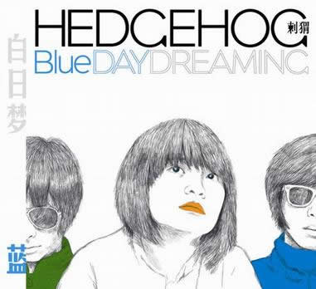

专辑简介

　故事开始没有画面，伙伴们跟随音乐来到了另一个世界，这里没有纷争，没有欺骗，没有黑夜，这里有一片蓝天，一望无际的麦田和一群爱做梦的青年。。。在一幅沸腾的青春噪音画卷里，“刺猬”又来了！这张全新专辑从音乐编配到歌词表达，都传递了一只更为成熟的“刺猬”，鼓手石璐的开唱也将带给歌迷意外的惊喜。

专辑曲目

01、白日梦蓝

02、春天来了

03、爱之过往

04、假象

05、树

06、告诉他们我爱你

07、圣诞最后

08、电影

09、胖女孩想

10、24小时摇滚聚会

11、最后一班车

12、金色年华，无限伤感

01 白日梦蓝/Blue Daydreaming   
　　青春是青涩的年代   
　　我明白，明天不会有色彩   
　　社会是伤害的比赛   
　　当我醒来时才明白   
　　   
　　请你不要离开   
　　这里胜似花开   
　　没有人能够掩盖   
　　梦境中的色彩   
　　请你不要离开   
　　这里胜似花开   
　　没有人会去涂改   
　　梦境中的色彩   
　　   
　　头上蓝色时光流淌   
　　空荡的世界沮丧   
　　   
　　02 春天来了/In Spring   
　　春天里没有秘密   
　　一切都还很安静   
　　阳光折射入玻璃   
　　微风浮响风铃   
　　轻轻的把门打开   
　　你已悄然到来   
　　生活纵然悲哀   
　　我已不愿再更改   
　　   
　　We are walking in a big street   
　　We are playing in a big city   
　　   
　　好吧不用再说了   
　　这是属于我的轨迹   
　　只有这样我才能开心   
　　纵然没什么道理   
　　游戏已到了关底   
　　空虚是最后结局   
　　生活已然很精彩   
　　我已不愿再更改   
　　   
　　We are playing in a real party   
　　People here are real and honest   
　　   
　　03 爱之过往/Love Past   
　　When the sun is rising we are still dreaming   
　　You love ice cream I love to scream   
　　Day by day the life is all the same   
　　It’s a hard trip to get happy, en~   
　　   
　　At last I choose another way   
　　The golden years is hardly reach   
　　Since that day I hate everything   
　　I miss those days you belonged to me   
　　   
　　Now and nowadays I was deeply shake   
　　I know the life is not as my wish   
　　I miss you every day you must be ok   
　　Someone is waiting for you in the future   
　　   
　　   
　　04 假象/Pseudomorph   
　　不要被假象所蒙骗   
　　你不知道这里很危险   
　　不要被假象所蒙骗   
　　你看不清这里的深浅   
　　   
　　05 树/Tree   
　　但愿这一切都不会失去   
　　其实也都并不神秘   
　　你期盼已久的惊奇   
　　会在某天统统降临   
　　我仍然默默的站在原地   
　　等待一切慢慢的靠近   
　　挥之不去的美好光阴   
　　残留在时代之后的意义   
　　   
　　我们像大海中的落叶   
　　漂流在另一个世界   
　　也许还并不是很了解   
　　但这里却也只有这些   
　　感到无助时会闭上眼   
　　睁开后也望不到边   
　　假如你知道另外的世界   
　　那么请把我也带到里面   
　　   
　　听，这声音，是平凡的曾经   
　　听，这声音，在身后将你唤醒   
　　   
　　06 告诉他们我爱你/Tell Them I Love You   
　　I wanna tell my mom I love you so much whenever and wherever   
　　I wanna tell my friends I love you so much whenever and wherever   
　　   
　　I wanna tell my dog I love you so much whenever and wherever   
　　I wanna tell my girl I love you so much whenever and wherever   
　　   
　　I wanna tell my brothers I love you so much whenever and wherever   
　　I wanna tell my sisters I love you so much whenever and wherever   
　　   
　　I wanna tell everyone I love you..   
　　   
　　07 圣诞最后/Christmas Ends   
　　Now the year has passed all   
　　I wanna face to the god   
　　Push us to another world where no cheat and no war   
　　I am hiding behind the door   
　　Sing a nice song for the world   
　　Oh yes I am sure that It's a nice and wonderful world   
　　   
　　I don't care about why you leave here tonight   
　　It's a big long night   
　　All my need it's a silent time   
　　Spin myself and go ahead to the window and look outside   
　　In the daze moon light   
　　I found the Jesus Christ   
　　   
　　Crash out the door   
　　Break down the floor   
　　Fly out my soul   
　　Cause I love you more   
　　Even if I die   
　　Please don't cry tonight   
　　Christmas ends   
　　I wanna die by your side   
　　   
　　08 电影/Film   
　　故事开始没有画面   
　　伙伴们紧闭双眼   
　　醒来时却发现朋友早已不见   
　　留下陌生的世界待我们去冒险   
　　   
　　身后的灯火熄灭   
　　前方已漆黑一片   
　　纵然不顾一切也还需要时间   
　　还有更多的秘密待我们去挖掘   
　　   
　　故事最后留下悬念   
　　青年们睁大双眼   
　　耳畔响起音乐留下沸腾画卷   
　　这里并不只有音乐   
　　这里有梦也有鲜血   
　　   
　　09 胖女孩儿想/Fat Girl Thinks   
　　Thin boy thinks that I should be fat   
　　While fat girl is boring there are too many fat boys   
　　Single girl is afraid of night   
　　She thinks the devil will come tonight   
　　   
　　There is nothing I can take pride in   
　　Because I have lost the prime of my life   
　　Thin boy thinks that I should not be sad   
　　I will try my best to win the rest of my life   
　　   
　　I do it but you think a fat boy can be fit more than I can   
　　   
　　There is something wrong with my head   
　　It cause I am different with anybody   
　　When I try to think about you in my head   
　　The memory is so sick that I should come back   
　　   
　　10 24小时摇滚聚会/24 Hours Rock Party   
　　Here is a room full of cool bands.   
　　If you want to see them please come in.   
　　Here are groups without rules   
　　Here has what you want ,please join in   
　　This time load this time out   
　　You feel good you feel so well   
　　Why you come here to see us?   
　　What will we show you?   
　　We will show you a jam   
　　   
　　Here is a room full of cool bands.   
　　If you want to see them please come in.   
　　Here are groups without rules   
　　Here has what you want ,please join in   
　　This time load this time out   
　　You feel good you feel so well   
　　Here is a party for all the painers   
　　What will we show you?   
　　We will show you a party song   
　　   
　　This time load this time out   
　　You feel good feel so well   
　　This time load this time out   
　　You feel crowd you feel so hot   
　　Next time load Next time out   
　　You bring your friends here to rock   
　　Next time load Next time out   
　　We will find somebody else   
　　   
　　11 最后一班车/Waiting For The Last Bus   
　　全部的爱都已回来   
　　全部的恨都已离开   
　　我站在朦胧的站台   
　　等待最后一班车到来   
　　   
　　晚风吹拂   
　　生命的全部   
　　在穿梭的梦里面   
　　拼命的追逐   
　　   
　　12 金色年华，无限伤感/ Golden Age, Infinite Sadness   
　　翻过这一页是新的起点   
　　下一个故事中没有黑夜   
　　金色世界一望无际的麦田   
　　这里的故事我还从未体验   
　　   
　　纷繁世界被锁在里面   
　　其实我们只是些忧郁青年   
　　距离不远但也从未相见   
　　关于理想的故事已不再有感觉   
　　   
　　拜拜，挥手告别，不知何时还会再见面   
　　拜拜，我会想念，所有欢乐已化作思念

04《甜蜜与杀害》 2011.3.12

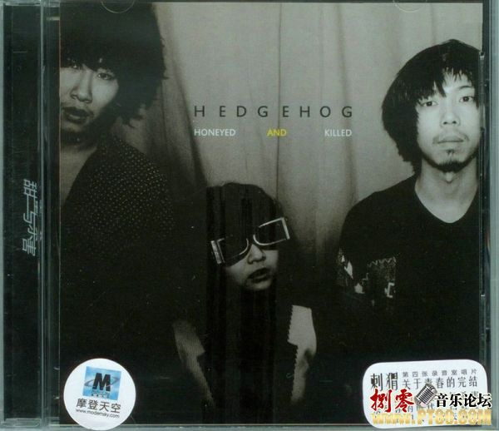**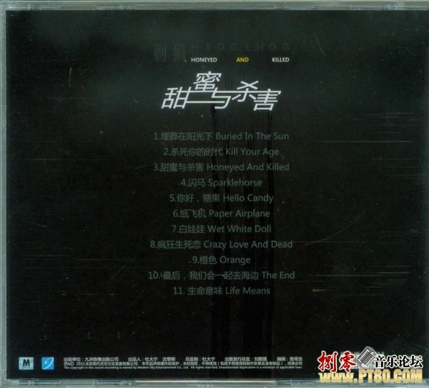**

**2011-3-24 00:29 上传**

[**下载附件 (44.56 KB)**](http://www.pt80.com/forum.php?mod=attachment&aid=MjAyMTYzfDcyZGQzNGY0fDEzMzM5NjE3NjB8MHwzMjAyNTM%3D&nothumb=yes)

2011-3-24 00:30 上传

[**下载附件** (42.94 KB)](http://www.pt80.com/forum.php?mod=attachment&aid=MjAyMTY0fDIzODlhYzNhfDEzMzM5NjE3NjB8MHwzMjAyNTM%3D&nothumb=yes)

专辑名称：甜蜜与杀害  
歌手姓名：刺猬乐队  
制作发行：摩登天空  
发行日期：2011年03月17日  
专辑语言：国语  
  
专辑介绍：  
  
刺猬的第四张录音室唱片，关於青春的完结。  
  
作為内地独立摇滚风的优秀乐队之一，刺猬乐队一直以其特徵明显的吉他音色和走向以及颇具看点的娇小鼓手Atom现场的暴敛鼓击而享誉圈内，并拥有眾多歌迷。 出道的五年内，先后发行了《噪音袭击世界》以及《白日梦蓝》两张颇具代表性的专辑。 专辑中，乐队时而透过音乐描绘著青春的轻快和忧愁，时而又以成片的大段失真表述著对世事的愤懣。 而被吉他手子健自创的“内旋波浪”所带来的音色和独特律动却又凸显了一直中国乐队的某些特色。 时至2011年，乐队即将推出这张被他们自述為“青春的完结”的全新之作《甜蜜与杀害》，这张唱片更是全面的将乐队的双重状态描绘给了听眾们。  
  
这张专辑记录了乐队从第二次巡演结束后一直到今天所经歷的状态和变化。 贝斯手的替换、与著名音乐界大佬Damon Dash的美国之约以及更多光怪陆离的音乐的冲击和挑战，使得乐队在如此繁杂的经歷下完成了这张专辑。 专辑的色调相对於前两张则显得更為大气和凝重，而在曲风上也一改往日带些Grunge色彩的独立之声，更多的是籍由大片失真铺垫的颇具侵略性的噪音摇滚。 然而，当你的脑海里还回响著刚才那成片失真带来的轰轰之声时，突然，一首由鼓手Atom带来的轻松之作又似乎让你马上体味到刺猬乐队邪恶的甜蜜

专辑曲目

01.埋葬在阳光下   
02.杀死你的时代   
03.甜蜜与杀害   
04.闪马   
05.你好，糖果   
06.纸飞机   
07.白娃娃   
08.疯狂生死恋   
09.橙色   
10.最后，我们会一起去海边   
11.生命意味

　1.埋葬在阳光下(曲)  
　　  
　　2.杀死你的时代  
　　嘿，那个冰冷的黑夜里  
　　有我们未知的事件  
　　铁轮驶过长街  
　　残存红色的记忆碎片  
　　嘿  
　　他说：你快别  
　　时代早已瞬息万变  
　　历史也许会重演  
　　但青年绝不会被歼灭  
　　  
　　膨胀的娱乐的世界  
　　狡猾诡辩的人间  
　　我早已厌倦  
　　这时代赐予我的一切  
　　嘿  
　　他说：你快别  
　　一切早已瞬息万变  
　　历史不会再重演  
　　但青年正在杀死周遭的青年  
　　  
　　tender flowers grow in the shade  
　　娇嫩的花朵正在阴影中成长  
　　tiny neck, big brain  
　　细细的茎，大大的头  
　　if you really hate  
　　如果你真的恨  
　　kill your age  
　　杀死你的时代  
　　  
　　3.Honeyed And Killed - 甜蜜与杀害  
　　honey, honey  
　　甜心，甜心  
　　i hope the world just you and me  
　　我期望这世界只有你和我  
　　candy candy  
　　糖果 糖果  
　　i need it so much but it nearly kill me  
　　我如此需要你，但你几乎杀了我  
　　love me , hate me  
　　爱我，恨我  
　　if you really love me please shoot me  
　　如果真的爱我请杀了我  
　　Jesus, Jesus  
　　上帝，上帝  
　　please send me your choice  
　　请告诉我你的选择  
　　  
　　4.闪马  
　　新的一天已开始  
　　让我们快乐一点好吗  
　　不要总愁眉苦脸的思考你的明天  
　　尽管这是个悲伤而又美好的世界  
　　快乐的奔跑的小马  
　　它闪烁着出现  
　　  
　　来，靠近我一些  
　　说，甜蜜的语言  
　　快，再靠近我一些  
　　说，我们的明天  
　　  
　　5.你好，糖果  
　　你好，Candy 我爱你  
　　现在我只想抱着你  
　　听你在我怀里呼吸  
　　我们就这样死去  
　　  
　　外面的世界不属于你  
　　你的内心一片纯净  
　　我要永远保护着你  
　　从此不再有人会伤害你  
　　  
　　这城市赐予我只有你  
　　我早已看不清自己  
　　当混沌的城市愈发空虚  
　　让我们手牵手一起逃离  
　　  
　　离开，或者继续  
　　背叛，或者忍受着活下去  
　　  
　　6.Paper Airplane - 纸飞机  
　　if you want to shoot some heroin  
　　first you must think of what it means  
　　lose your health and feel helpless  
　　hard to forget, when you understand it  
　　once you fly, it means to death  
　　all behind, all the things seem so sad  
　　once you fly, it’s will end your life  
　　at that time you lkko so bad  
　　  
　　he is a boy who came from north  
　　he loves to drink adn he loves to make noise  
　　once upon he played with toy   
　　now he just lives in destroying  
　　  
　　once he flyed,he just wanted to die  
　　all these things made him feel so sad  
　　once he flyed,he wanted to end the split life  
　　at that time he looked so nice  
　　once we fly we just want to die  
　　all these things make us feel so sad  
　　once wi fly,we want to end the split life  
　　at that time we looked so nice  
　　  
　　7.潮湿洁白的娃娃 - Wet White Doll  
　　wet white doll  
　　behind the door  
　　what are you looking for  
　　waht are you thinking of  
　　you always dress in white  
　　and you always stay in the black world  
　　  
　　8.Crazy Love And Dead - 疯狂生死恋  
　　i can't understand many things i have done  
　　now all i want is to kiss your tongue  
　　i can't explain waht i am finding in the pain  
　　all my hopes bound to none  
　　she gives me the rain she gives me the sun  
　　she is so cute and she is so kind  
　　i lost myself in love  
　　i can't recall all the time that we have spent  
　　  
　　is it real love in your head?  
　　is the true faith in your mind?  
　　it is not a bad seed in sad rain  
　　ther are two birds kissing on wings  
　　to the sky and fly high  
　　even somebay we'll all die  
　　to sky and fly high  
　　miles and miles and never go back  
　　  
　　9.Orange 橙色  
　　it is a song for all the colorful things  
　　let's sing it in the happy rain  
　　it is a drink of orange  
　　let's drink it in our party  
　　   
　　sweet songs we don't offen sing  
　　sweet dreams we offen dream  
　　sunday is always a lazy day  
　　but for me it always stands for nothing  
　　there are so many things we never do   
　　and so many things are never true  
　　lets do something really cool  
　　to make money or enough food  
　　no one will tell you about the truth  
　　you can only get it when you do it  
　　try it twice and feel it looping inside your heart and root  
　　it's orange  
　　  
　　10 最后，我们一起去海边  
　　去海边  
　　当我感到迷茫/失望/看到希望  
　　哪里有海浪  
　　那里有我的梦想  
　　听海浪  
　　拍在岩石上  
　　所有的过往  
　　湮没在沙滩上  
　　  
　　当我们踏着海浪  
　　微笑着谈论死亡  
　　明天是怎样  
　　我们再也不愿去想  
　　永远年轻  
　　永远热泪盈眶  
　　让我们一起歌唱  
　　  
　　11Life Means - 生命意味  
　　she dreamed to be happy everyday at the begin  
　　he sought a pretty friend to stay with  
　　she missed him everyday then met hime again and again  
　　with honey without money  
　　  
　　she felt that is the happyness when they lay under the moon  
　　he really enjoyed himself but she didn't belong to him  
　　she had a good night and showed her nice body  
　　with happy without money  
　　  
　　now he can buy anything and he can make the others surprise  
　　he can share his pain or say that he wanna die  
　　you can die,you should die or make someone else die  
　　with money with happy  
　　  
　　everybody treats hime like a president  
　　everybody gives hime a smile  
　　then somebody he will kill himself to prove a thing  
　　with money without anything

05  Sun Fun Gun 2012.4.5

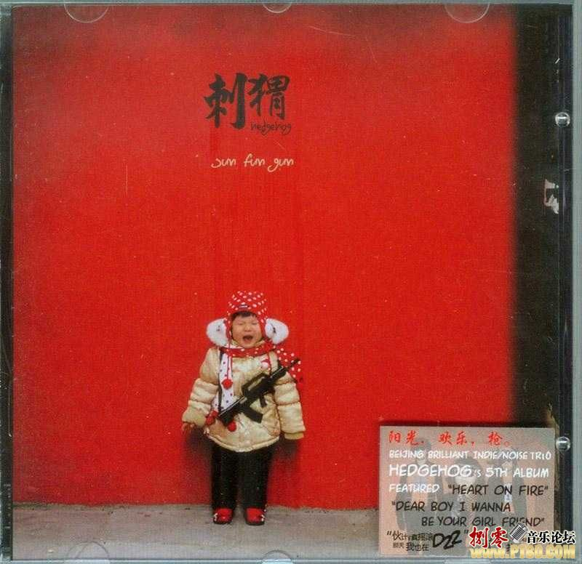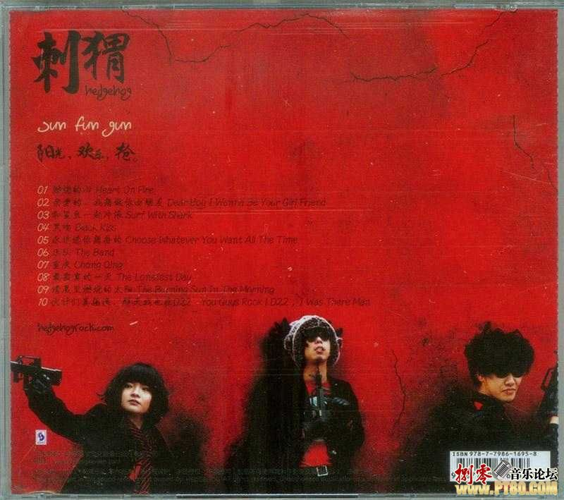

条型码: 9787798616958  
发行时间: 2012-04-05  
唱片名: Sun Fun Gun  
表演者: 刺猬 Hedgehog  
流派: 摇滚  
出版者: 刺猬乐队  
介质: CD  
又名: 阳光 欢乐 枪

专辑曲目：

01. Heart On Fire

02. Dear Boy I Wanna Be Your Girl Friend

03. Surf With Shark

04. Black Kiss

05. Choose Whatever You Want All The Time

06. The Band

07. Chong Qing

08. The Loneliest Day

09. The Burning Sun In The Morning

10. You Guys Rock! D22 I Was There Man

1.燃烧的心 Heart On Fire

　　 烧

　　不停的烧

　　我的眼睛在燃烧

　　我想杀光小人与无赖

　　谣言惑众信息爆炸的时代

　　炸了

　　我的头快炸了

　　can you shut the fuck up?

　　(你他妈的能闭嘴了么？)

　　恋爱

　　我想谈恋爱

　　我十分想谈一次恋爱

　　烧

　　不停的烧

　　我的良心在燃烧

　　我想杀光小人与无赖

　　背后捅刀与政治腐败

　　人民

　　都在低头默哀

　　创造没有未来的未来

　　艺术家

　　热衷于低级改造

　　偷梁换柱并自恃清高

　　我去

　　烧

　　不停的烧

　　我的灵魂在燃烧

　　我想杀光小人与无赖

　　官官相扣的和平年代

　　头顶高帽者

　　昂首默哀

　　鼻视人民

　　草帽停牌

　　普适的价值观

　　早已崩盘

　　一切立足于

　　现金买卖

　　我操

　　赐我一只枪吧

　　亲爱的上帝

　　阳光下孩子们

　　欢乐的射击

　　赐我一只枪吧

　　亲爱的上帝

　　我想一枪...

　　 ♪ ♪ ♪ ♪ ♪ ♪ ♪ ♪ ♪ ♪ ♪ ♪ ♪ ♪ ♪ ♪ ♪ ♪ ♪ ♪ ♪ ♪ ♪ ♪ ♪ ♪ ♪ ♪ ♪ ♪ ♪ ♪ ♪ ♪ ♪

　　2.Dear Boy I Wanna Be Your Girl Friend

　　dear boy i wanna be your girlfriend

　　亲爱的我想做你女朋友

　　sunshine no sense to me

　　阳光对我没意义

　　internet no sense to me

　　互联网对我没意义

　　cigarette no sense to me

　　香烟对我没意义

　　 ♪ ♪ ♪ ♪ ♪ ♪ ♪ ♪ ♪ ♪ ♪ ♪ ♪ ♪ ♪ ♪ ♪ ♪ ♪ ♪ ♪ ♪ ♪ ♪ ♪ ♪ ♪ ♪ ♪ ♪ ♪ ♪ ♪ ♪ ♪

　　3.和鲨鱼一起冲浪 Surf With Shark

　　don't purswade me

　　不用劝我

　　i hate what you say

　　我恨你说的话

　　don't save me

　　不用救我

　　i am bad

　　我很坏

　　i feel shame on all the shits on TV

　　我恨电视上的一切

　　should i not be born in the ancient east?

　　难道我生错了地方？

　　we are all bad bad bad bad bad seeds

　　我们都是坏种子

　　we are all naturally born bad seeds

　　天生的坏种子

　　i can't do any real thing in east country

　　我们无法在这里保持真实

　　i should not be born in the ancient east

　　难道我生错了地方？

　　look at that crap

　　看那些垃圾

　　it can make money

　　它能赚钱

　　look at that crap

　　看那些垃圾

　　it can make money

　　它能赚钱

　　decieve the fool

　　欺骗迂腐之徒

　　then feel so good

　　之后感觉真爽

　　what's wrong and what is going on ?

　　出什么错了？到底是怎么了？

　　we are all bad bad bad bad bad seeds

　　我们都是坏种子

　　we are all naturally born bad seeds

　　天生的坏种子

　　i can't do any real thing in east country

　　我们不能在这里保持真实

　　should i not be born in the ancient east?

　　难道我生错了地方？

　　ancient east show something to me

　　古老的东方，请让我看到

　　ancient east do something for me

　　古老的东方，请让我感到

　　ancient east please don't give the horrow to me

　　古老的东方，请不要让我感到恐慌

　　ancient east i love you indeed

　　古老的东方，我真心热爱的地方

　　 ♪ ♪ ♪ ♪ ♪ ♪ ♪ ♪ ♪ ♪ ♪ ♪ ♪ ♪ ♪ ♪ ♪ ♪ ♪ ♪ ♪ ♪ ♪ ♪ ♪ ♪ ♪ ♪ ♪ ♪ ♪ ♪ ♪ ♪ ♪

　　4.黑吻 Black Kiss

　　どうぞ you say but nothing i pay

　　你说请，但我没有回答

　　what are we singing

　　我们在歌唱什么

　　it's all about grow up

　　一切关于成长

　　come on baby

　　宝贝快来

　　help me out here

　　带我离开

　　no one really love me

　　这里没人真的爱我

　　only except my mom

　　只有我妈妈

　　yuki i love you

　　yuki 我爱你

　　yuki i love you

　　yuki 我爱你

　　cure me in your case

　　在你的盒子里将我治愈

　　or wake up in darkness

　　或者在黑暗中再次惊起

　　tatoo the future on my right arm

　　把我的未来纹到右臂

　　yuki is not true i hope someday you can realize it

　　yuki是不真实的，期望有一天你能明晰

　　black kiss soft kiss

　　黑吻 柔软的吻

　　black kiss i can't believe it

　　黑吻 我不能相信

　　black kiss has carved in my memory

　　黑吻 已经刻在我的记忆里

　　 ♪ ♪ ♪ ♪ ♪ ♪ ♪ ♪ ♪ ♪ ♪ ♪ ♪ ♪ ♪ ♪ ♪ ♪ ♪ ♪ ♪ ♪ ♪ ♪ ♪ ♪ ♪ ♪ ♪ ♪ ♪ ♪ ♪ ♪ ♪

　　5.永远选你想要的 Choose Whatever You Want All The Time

　　chuck taylor is the shoe of rock

　　那些脏球鞋就是摇滚之鞋

　　711 is the mom of wild child

　　七十一更像是野孩子们的妈妈

　　kaixin.com is a way of waste your life

　　开心网是一种浪费生命的方式

　　renren.com just like a stupid cover band of pop

　　人人网就好像是一个愚蠢的流行翻唱乐队

　　second hand is the best way of fashion

　　二手衣服是时尚最好的方法

　　open-source is a bomb of commercial software

　　开源软件是商业软件的一颗炸弹

　　rock 'n' roll is a mirror of selfish

　　摇滚乐是自私的一面镜子

　　Chinese Ministry Of Railway gives our life a Russian Roulette

　　铁道部给我们的生命一个俄罗斯轮盘赌

　　hey little boy please make a choice of your life

　　嘿，小伙，请做出你生命的选择

　　oh come on !

　　快 ！

　　 ♪ ♪ ♪ ♪ ♪ ♪ ♪ ♪ ♪ ♪ ♪ ♪ ♪ ♪ ♪ ♪ ♪ ♪ ♪ ♪ ♪ ♪ ♪ ♪ ♪ ♪ ♪ ♪ ♪ ♪ ♪ ♪ ♪ ♪ ♪

　　6.乐队 The Band

　　那十六年洗清了我的眼睛

　　追随别人不如打开我自己

　　重新思考短暂生命的意义

　　只有我自己才能救我自己

　　颓废叛逆也并不是我本意

　　在邪恶并微笑着的世界里

　　创造一种仅属于我们的声音

　　摧毁那些扼杀自我的教育

　　smoke & dizzy night

　　每个烟雾缭绕与晕眩的夜晚

　　beer whiskey & wine

　　啤酒威士忌和红酒

　　it seems like our lifes as fast as dream

　　看起来我们的生活快的像做梦

　　smoke & dizzy night

　　每个烟雾缭绕与晕眩的夜晚

　　beer pills & wine

　　啤酒药片和红酒

　　it seems like our lifes have saved by music

　　看起来好像是音乐拯救了我们的生命

　　我无法在台上保持清醒

　　表演本身就是疯狂的事情

　　从未想用摇滚去图谋利与名

　　但谁也逃不出规则与游戏

　　smoke & dizzy night

　　每个烟雾缭绕与晕眩的夜晚

　　beer whiskey & wine

　　啤酒威士忌和红酒

　　it seems like our lifes as fast as dream

　　看起来我们的生活快的像做梦

　　smoke & dizzy night

　　每个烟雾缭绕与晕眩的夜晚

　　beer pills & wine

　　啤酒药片和红酒

　　it seems like our lifes have broken by music

　　看起来好像是音乐摧毁了我们的生命

　　cause we are a rock band we shouldn't complain

　　是摇滚乐队就不要去抱怨

　　 ♪ ♪ ♪ ♪ ♪ ♪ ♪ ♪ ♪ ♪ ♪ ♪ ♪ ♪ ♪ ♪ ♪ ♪ ♪ ♪ ♪ ♪ ♪ ♪ ♪ ♪ ♪ ♪ ♪ ♪ ♪ ♪ ♪ ♪ ♪

　　 7.重庆 Chong Qing

　　山中之城，杂乱的街

　　疯狂的司机与陌生的脸

　　空虚引诱脚步不停向前

　　寻找江水与生命的终点

　　路边小憩，抬头望天

　　冥冥之中安排好的一切

　　雨水嘲弄梦境被扑灭

　　周围的空气都像是幻觉

　　这时你就是整个世界

　　当我闭上双眼时看见

　　记忆中的爱与斑驳的时间

　　那一天仿佛也并不遥远

　　不必担心一切都会改变

　　不必彷徨总有那么一天

　　青年的呐喊声震彻漫山遍野

　　唤醒了此刻直到永远

　　停下来吧，安静一下

　　让我们的心再靠近一些吧

　　无尽的猜疑我已厌倦了

　　请相信我从未有过任何改变

　　 ♪ ♪ ♪ ♪ ♪ ♪ ♪ ♪ ♪ ♪ ♪ ♪ ♪ ♪ ♪ ♪ ♪ ♪ ♪ ♪ ♪ ♪ ♪ ♪ ♪ ♪ ♪ ♪ ♪ ♪ ♪ ♪ ♪ ♪ ♪

　　8.最寂寞的一天 The Loneliest Day

　　最寂寞的一天

　　我只盼望你出现

　　盼望生活就此改变

　　最寂寞的一天

　　我蒙住双眼

　　逃避现实体验幻觉

　　最寂寞的一天

　　独自站在街边

　　在无数自我否定后点燃香烟

　　最寂寞的一天

　　看窗外的世界

　　德外的汽笛声湮灭在六铺的街边

　　最寂寞的一天

　　我准备去冬眠

　　那些低调背后的手段已被称作阴险

　　最寂寞的一天

　　我回想昨天

　　在等待的时间里后知后觉

　　最寂寞的一天

　　你始终没有出现

　　又将是魂不守舍的冰冷黑夜

　　最寂寞的一天

　　听快乐分裂

　　也许那时间与爱已真的将我们撕裂

　　 ♪ ♪ ♪ ♪ ♪ ♪ ♪ ♪ ♪ ♪ ♪ ♪ ♪ ♪ ♪ ♪ ♪ ♪ ♪ ♪ ♪ ♪ ♪ ♪ ♪ ♪ ♪ ♪ ♪ ♪ ♪ ♪ ♪ ♪ ♪

　　9.清晨里燃烧的太阳 The Burning Sun In The Morning

　　it's morning time

　　现在是清晨的时间

　　let's feel the sun rise

　　让我们一起感受日出

　　recovered from the nightmare

　　从噩梦中恢复

　　jumping out from soul jail

　　跳出灵魂的囹圄

　　hey man , can you please give life a chance to live

　　嘿，伙计，你能否赐予生命一个生存的机会？

　　yeah

　　耶

　　i am floating in the morning

　　在清晨的阳光里漂浮

　　i am dying in the building

　　在水泥建筑物中死掉

　　i am wild open in the evening

　　在夜晚释怀

　　and get rebirth in your hugging

　　又在你的怀抱里获得重生

　　i can't believe all what i am reading

　　我无法相信任何我看到的任何事情

　　i see dogs are taking part in everything

　　狗正在接管这里的一切

　　so we created a new world in our music

　　所以我们用音乐建造了一个新的世界

　　and that's about freedom creative and shit

　　它是关于自由创造与粪便

　　 ♪ ♪ ♪ ♪ ♪ ♪ ♪ ♪ ♪ ♪ ♪ ♪ ♪ ♪ ♪ ♪ ♪ ♪ ♪ ♪ ♪ ♪ ♪ ♪ ♪ ♪ ♪ ♪ ♪ ♪ ♪ ♪ ♪ ♪ ♪

　　10.伙计们真摇滚，那天我也在 D22 You Guys Rock D22 I Was There Man

　　Here is a room full of cool bands

　　If you want to see them please come in

　　这个房间里有所有你想看的牛逼乐队，快进来吧！

　　Here are groups without rules

　　Here has what you want , please join in

　　这里的小组没有规矩，快加入吧

　　This time load this time out

　　You feel good you feel so wild

　　这次你感觉太爽了太野了

　　Why you come here to see us?

　　What will we show you?

　　We will show you a jam , HEY !

　　你们为什么要来看我们演出？

　　我们会表演什么？

　　Jam，嘿！

　　Here is a room full of cool bands

　　If you want to see them please come in

　　这个房间里有所有你想看的牛逼乐队，快进来吧！

　　Here are groups without rules

　　Here has what you want , please join in

　　这里的小组没有规矩，快加入吧

　　This time load this time out

　　You feel good you feel so wild

　　这次你感觉太爽了太野了

　　Here is a party for all the painers

　　What will we show you?

　　We will show you a party song !

　　这里是痛苦者们的聚会

　　我们会表演什么？

　　摇滚乐！

　　This time load this time out

　　You feel good feel so wild

　　这次你觉得简直太爽太野了

　　This time load this time out

　　You feel crowd you feel so hot

　　这次觉得太挤太热了

　　Next time load Next time out

　　You bring your friends here to rock

　　下次你会带上你的朋友一起来摇滚

　　Next time load Next time out

　　We will find somebody else

　　下次我们则会去碰碰其他一些人

　　Here is a room full of cool bands

　　If you want to see them please come in

　　这个房间里有所有你想看的牛逼乐队，快进来吧！

　　Here are groups without rules

　　Here has what you want , please join in

　　这里的小组没有规矩，快加入吧

　　This time load this time out

　　You feel good you feel so wild

　　这次你感觉太爽了太野了

　　why you come here to see us ?

　　你们为什么来看我们表演？

　　and what you will say after these years is :" i was there !"

　　因为多年后你可以和你的朋友说：“那天的现场我也在！”